BAB II

TINJAUAN PUSTAKA

2.1 Pengertian Las
Definisi pengelasan menurut DIN (Deutsche Industrie Norman) adalah ikatan metalurgi pada sambungan logam atau logam paduan yang dilaksanakan dalam keadaan lumer atau cair. Dengan kata lain, las merupakan sambungan setempat dari beberapa batang logam dengan menggunakan energi panas.
Mengelas menurut Alip (1989) adalah suatu aktifitas menyambung dua bagian benda atau lebih dengan cara memanaskan atau menekan atau gabungan dari keduanya sedemikian rupa sehingga menyatu seperti benda utuh. Penyambungan bisa dengan atau tanpa bahan tambah (filler metal) yang sama atau berbeda titik cair maupun strukturnya.
Pengelasan dapat diartikan dengan proses penyambungan dua buah logam sampai titik rekristalisasi logam, dengan atau tanpa menggunakan bahan tambah dan menggunakan energi panas sebagai pencair bahan yang dilas. Pengelasan juga dapat diartikan sebagai ikatan tetap dari benda atau logam yang dipanaskan.
Mengelas bukan hanya memanaskan dua bagian benda sampai mencair dan membiarkan membeku kembali, tetapi membuat lasan yang utuh dengan cara memberikan bahan tambah atau elektroda pada waktu dipanaskan sehingga mempunyai kekuatan seperti yang dikehendaki. Kekuatan sambungan las dipengaruhi beberapa faktor antara lain: prosedur pengelasan, bahan, elektroda dan jenis kampuh yang digunakan. (Alip 1989)

2.2 Las SMAW( Shielded Metal Arc Welding)
Logam induk dalam pengelasan ini mengalami pencairan akibat pemanasan dari busur listrik yang timbul antara ujung elektroda dan permukaan benda kerja. Busur listrik dibangkitkan dari suatu mesin las. Elektroda yang digunakan berupa kawat yang dibungkus pelindung berupfluks. Elektroda ini selama pengelasan akan mengalami pencairan bersama dengan logam induk dan membeku bersama menjadi bagian kampuh las.
Proses pemindahan logam elektroda terjadi pada saat ujung elektroda mencair dan membentuk butir-butir yang terbawa arus busur listrik yang terjadi. Bila digunakan arus listrik besar maka butiran logam cair yang terbawa menjadi halus dan sebaliknya bila arus kecil maka butirannya menjadi besar.
Pola pemindahan logam cair sangat mempengaruhi sifat mampu las dari logam. Logam mempunyai sifat mampu las yang tinggi bila pemindahan terjadi dengan butiran yang halus. Pola pemindahan cairan dipengaruhi oleh besar kecilnya arus dan komposisi dari bahan fluks yang digunakan. Bahan fluks yang digunakan untuk membungkus elektroda selama pengelasan mencair dan membentuk terak yang menutupi logam cair yang terkumpul di tempat sambungan dan bekerja sebagai penghalang oksidasi.
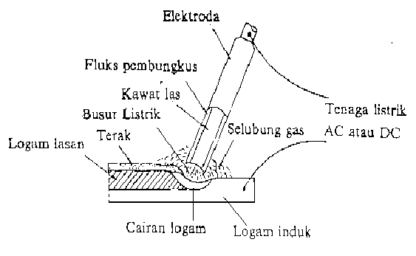

Gambar 2.1. Las SMAW
Sumber :Wiryosumarto, 2000

2.3 Elektroda Terbungkus
Pengelasan dengan menggunakan las busur listrik memerlukan kawat las (elektroda) yang terdiri dari satu inti terbuat dari logam yang dilapisi lapisan dari campuran kimia. Fungsi dari elektroda sebagai pembangkit dan sebagai bahan tambah.
Elektroda terdiri dari dua bagian yaitu bagian yang berselaput (fluks) dan tidak berselaput yang merupakan pangkal untu menjepitkan tang las. Fungsi dari fluks adalah untuk melindungi logam cair dari lingkungan udara, menghasilkan gas pelindung, menstabilkan busur.
Bahan fluks yang digunakan untuk jenis E6013 adalah serbuk besi dan hidrogen rendah. Jenis ini kadang disebut jenis kapur. Jenis ini menghasilkan sambungan dengan kadar hidrogen rendah sehingga kepekaan sambungan terhadap retak sangat rendah, ketangguhannya sangat memuaskan.
Hal yang kurang menguntungkan adalah busur listriknya kurang mantap, sehingga butiran yang dihasilkan agak besar dibandingkan jenis lain. Dalam pelaksanaan pengelasan memerlukan juru las yang sudah berpengalaman. Sifat mampu las fluks ini sangat baik maka biasa digunakan untuk konstruksi yang memerlukan tingkat pengaman tinggi.
Spesifikasi elektroda untuk baja karbon berdasarkan jenis dari lapisan elektroda (fluks), jenis listrik yang digunakan, posisi pengelasan dan polaritas pengelasan terdapat tabel 1 dibawah ini: (Wiryosumarto, 2000).

Tabel 2.1. Spesifikasi Elektroda Terbungkus dari
Baja Lunak (Wiryosumarto, 2000).
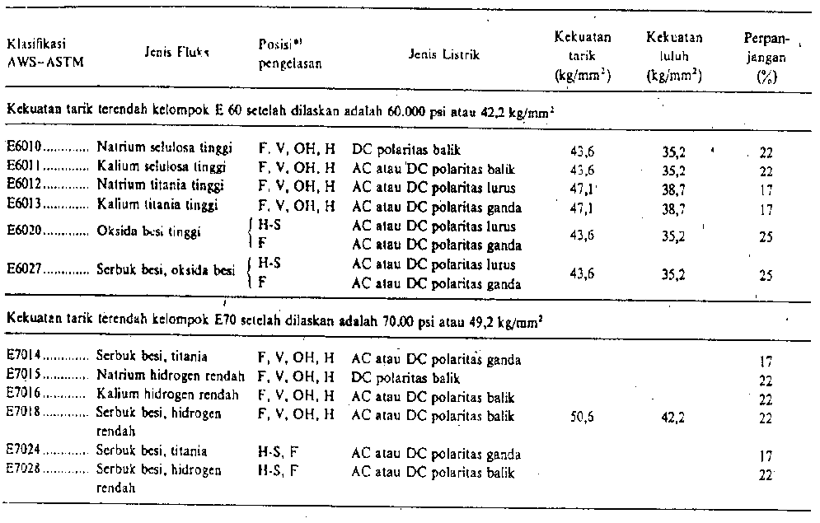
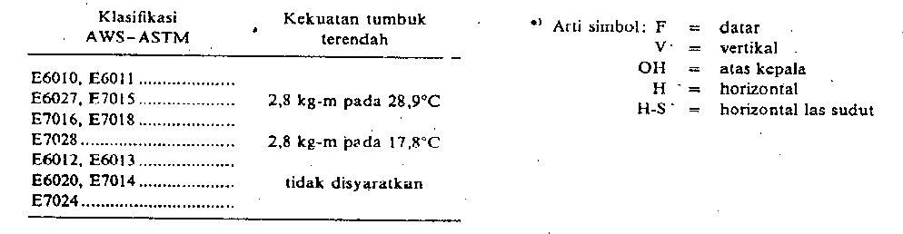
Elektroda adalah bagian ujung (yang berhubungan dengan benda kerja) rangkaian penghantar arus listrik sebagai sumber panas (Alip, 1989). E7018 adalah suatu jenis elektroda yang mempunyai spesifikasi tertentu. Dalam penelitian ini yang dimaksud dengan E7018 menurut (Soedjono,1994) adalah :
- E: Elektroda las listrik (E7018 diameter 3,2 mm)
- 60:Tegangan tarik minimum dari hasil pengelasan (70.000 Psi) atau sama dengan 492 MPa.
- 1: Posisi pengelasan (angka 1 berarti dapat dipakai dalam semua posisi pengelasan).
- 3: Menunjukkan jenis selaput kalium lumina yang tinggi dan interval arus las yang cocok untuk pengelasan

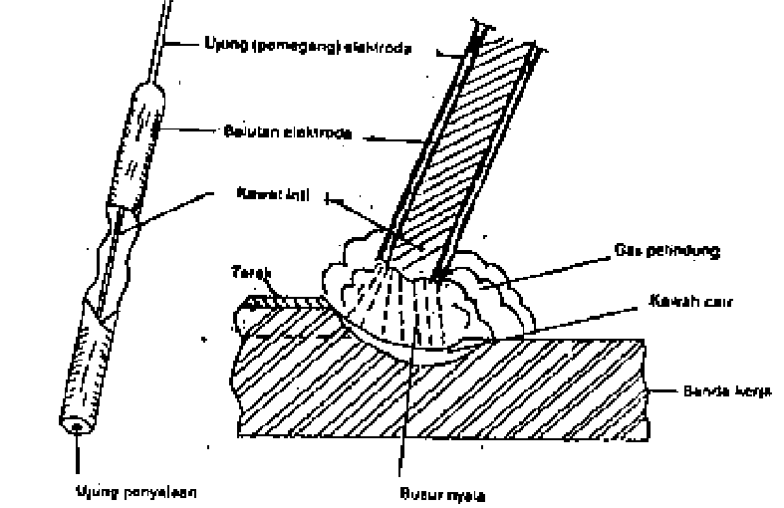
Gas pelindung

Kawah cair
Benda kerja
Ujung penyalaan
Terak
Balutan elektroda Kawat inti
Busur nyala
Ujung elektroda

Gambar 2.2. Elektroda terbungkus
Sumber Wiryosumarto, 2000

2.4 Besar Arus Listrik
Besarnya arus pengelasan yang diperlukan tergantung pada diameter elektroda, tebal bahan yang dilas, jenis elektroda yang digunakan, geometri sambungan, diameter inti elektroda, posisi pengelasan. Daerah las mempunyai kapasitas panas tinggi maka diperlukan arus yang tinggi.
Arus las merupakan parameter las yang langsung mempengaruhi penembusan dan kecepatan pencairan logam induk. Makin tinggi arus las makin besar penembusan dan kecepatan pencairannya. Besar arus pada pengelasan mempengaruhi hasil las bila arus terlalu rendah maka perpindahan cairan dari ujung elektroda yang digunakan sangat sulit dan busur listrik yang terjadi tidak stabil. Panas yang terjadi tidak cukup untuk melelehkan logam dasar, sehingga menghasilkan bentuk rigi-rigi las yang kecil dan tidak rata serta penembusan kurang dalam. Jika arus terlalu besar, maka akan menghasilkan manik melebar, butiran percikan kecil, penetrasi dalam serta peguatan matrik las tinggi. (Wiryosumarto, 2000)

2.5 Pengujian Tarik
Uji tarik adalah pemberian gaya atau tegangan tarik kepada material dengan maksud untuk mengetahui atau mendeteksi kekuatan dari suatu material. Tegangan tarik yang digunakan adalah tegangan aktual eksternal atau perpanjangan sumbu benda uji. Uji tarik dilakuan dengan cara penarikan uji dengan gaya tarik secara terus menerus, sehingga bahan (perpajangannya) terus menerus meningkat dan teratur sampai putus, dengan tujuan menentukan nilai tarik. Untuk mengetahui kekuatan tarik suatu bahan dalam pembebanan tarik, garis gaya harus berhimpit dengan garis sumbu bahan sehingga pembebanan terjadi beban tarik lurus. Tetapi jika gaya tarik sudut berhimpit maka yang terjadi adalah gaya lentur. Hasil uji tarik tersebut mencatat fenomena hubungan antara tegangan-regangan yang terjadi selama proses uji tarik dilakukan. Mesin uji tarik sering diperlukan dalam kegiatan engineering untuk mengetahui sifat-sifat mekanik suatu material. Mesin uji tarik terdiri dari beberapa bagian pendukung utama, diantaranya kerangka, mekanisme pencekam spesimen, sistem penarik dan serta sistem pengukur. (Tata Surdia, Shinrokku Saito.1992)
Uji tarik banyak dilakukan untuk melengkapi informasi rancangan dasar kekuatan suatu bahan dan sebagai data pendukung bagi spesifikasi bahan. Pada uji tarik benda uji diberi beban gaya tarik sesumbu yang bertambah secara kontiniu, bersamaan dengan itu dilakukan pengamatan mengenai perpanjang yang dialami benda uji. Sifat-sifat mekanik material yang dikuantifikasikan salah satunya dengan kuat tarik dapat diperoleh dengan pengujian tarik. Pada pengujian tarik uniaksial atau uji satu arah, benda uji diberi beban atau gaya tarik pada satu arah dan gaya yang diberikan bertambah besar secara kontinu. Pada saat bersamaan benda uji akan bertambah panjang dengan bertambah gaya yang diberikan. Berdasarkan hasil pengujian tarik yaitu berupa data gaya dan perpanjangan, maka dapat dianilisis untuk menentukan tegangan dan regangan secara teknis.
Tegangan adalah besaran pengukuran intensitas gaya (F) atau reaksi dalam yang timbul per satuan luas (A). Apabila terjadi tegangan secara merata pada luasan (A) dan tegangan ($σ$) bernilai konstan, maka persamaan yang digunakan menurut (singer, 1995), adalah :
$$σ=F/A$$
Dimana :
$σ$ = Tegangan (N/mm²)
F = Besar gaya tarik (N)
A = Luas penampang (mm²)
Tegangan geser adalah tegangan tangensial atau yang bekerja sejajar dengan permukaan bidang. Nilai tegangan geser adalah :
$$τ=F/A$$
Dimana :
$τ =$Tegangan geser (N/mm²)
F = Gaya (N)
A = Luas penampang geser (mm²)
Tegangan normal dianggap positif jika menimbulkan suatu tarikan (tensile) dan dianggap negatif jika menimbulkan penekanan (Compression).
Regangan yang didapatkan adalah regangan linear rata-rata, yang diperoleh dengan cara membagi perpanjangan (gauge length) benda uji, dengan panjang awal.
$$ε=\frac{∆L}{Lo}=\frac{L-Lo}{Lo}$$
Dimana :
$ε$ = Regangan
$L_{0}$ = Panjang mula-mula (mm)
${L-L}_{0}$ = Pertambahan panjang (mm)
Jika terus menarik suatu benda uji sampai putus, akan mendapatkan profil tarikan yang lengkap yang berupa kurva seperti digambarkan pada Gambar 2.3. Kurva ini menunjukkan hubungan antara gaya tarikan dengan perubahan panjang. Profil ini sangat diperlukan dalam desain yang memakai bahan tersebut.
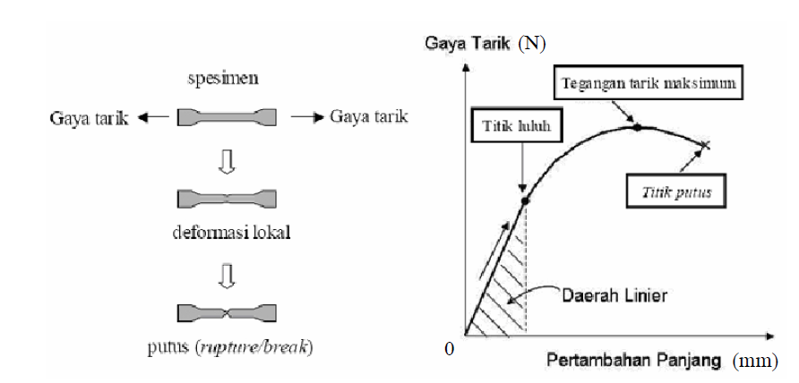

Gambar 2.3. Gambaran Singkat Uji Tarik
Sumber : Tata Surdia, Shinrokku Saito. (1992)
Tegangan-regangan teknik tidak memberikan indikasi karekteristik deformasi yang sesungguhnya, karena kurva tersebut semuanya berdasarkan pada dimensi awal benda uji, sedangkan selama pengujian terjadi perubahan dimensi. Pada pengujian tarik untuk logam liat, akan terjadi penyempitan setempat pada saat beban mencapai harga maksimum. Karena pada tahap ini luas penampang lintang benda uji turun secara cepat, maka beban yang dibutuhkan untuk melanjutkan deformasi akan segera mengecil. (Tata Surdia, Shinrokku Saito. 1992)
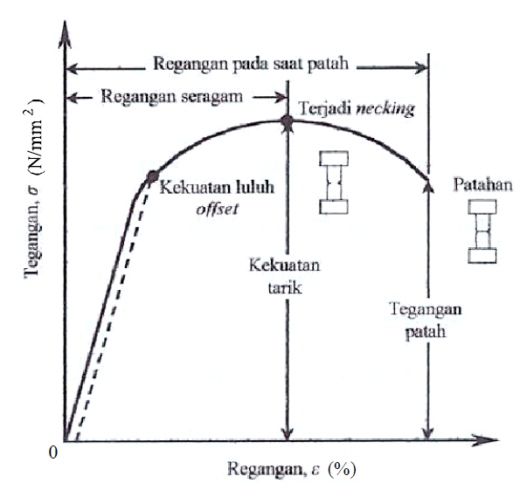

Gambar 2.4. Kurva Tegangan-Regangan Teknis
Sumber : Tata Surdia, Shinrokku Saito. (1992)
Tegangan-regangan teknik juga menurun setelah melewati beban maksimum. Keadaan sebenarnya menunjukkan, logam masih mengalami pengerasan regangan sampai patah sehingga tegangan yang dibutuhkan untuk melanjutkan deformasi juga bertambah besar. Tegangan yang sesungguhnya adalah beban pada saat manapun dibagi dengan luas penampang lintang benda uji (Ao) dimana beban itu bekerja.
Tegangan-regangan rekayasa didasarkan atas dimensi awal (luas area dan panjang) dari benda uji, sementara untuk mendapatkan tegangan-regangan sejati diperlukan luas area dan panjang aktual pada saat pembebanan setiap saat terukur. Perbedaan kedua kurva tidaklah terlampau besar pada regangan yang kecil, tetapi menjadi signifikan pada rentang terjadinya pengerasan regangan, yaitu setelah titik luluh terlampaui. Secara khusus perbedaan menjadi demikian besar di dalam daerah necking (pengecilan penampang) pada tegangan-regangan rekayasa, dapat diketahui bahwa benda uji secara aktual mampu menahan turunnya beban karena luas area awal Ao bernilai konstan pada saat penghitungan tegangan $σ=P/Ao$. Sementara pada kurva tegangan-regangan sejati luas area aktual adalah selalu turun hingga terjadinya perpatahan dan benda uji mampu menahan peningkatan tegangan karena $σ=P/Ai$.
Hubungan tegangan-regangan sejati dan tegangan-regangan teknis, yaitu dengan persamaan sebagai berikut:
$σ^{'}=σ\left(1+ε\right)$, N/mm²
$ε^{'}=ln⁡(1+ε)$, (%)
Dimana:
$σ^{'}$= Tegangan sejati (N/mm²)
$ε^{'}$= Regangan sejati (%)

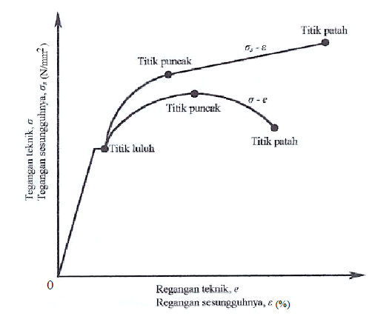

Gambar 2.5. Perbandingan antara kurva tegangan regangan teknikdengan kurva tegangan regangan sejati.
Sumber : Tata Surdia, Shinrokku Saito. (1992)
Kekuatan tarik atau kekuatan tarik maksimum (ultimate tensile strength) adalah nilai yang paling sering dituliskan sebagai hasil suatu uji tarik, tetapi pada kenyataannya nilai tersebut kurang bersifat mendasar dalam kaitannya dengan kekuatan material. Untuk logam ulet, kekuatan tariknya harus dikaitkan dengan beban maksimum, dimana logam dapat menahan beban sesumbu untuk keadaan yang sangat terbatas. Pada tegangan yang lebih kompleks, kaitan nilai tersebut dengan kekuatan logam kecil sekali kegunaannya. Kecenderungan yang banyak ditemui adalah,mendasarkan rancangan statis logam ulet pada kekuatan luluhnya. Tetapi karena jauh lebih praktis menggunakan kekuatan tarik untuk menentukan kekuatan bahan, maka metode ini lebih banyak dipakai. (Tata Surdia, Shinrokku Saito.1992)
Kekuatan tarik adalah besarnya beban maksimum dibagi dengan luas penampang lintang awal benda uji.
$σ_{u}=\frac{Pmaks}{Ao}$, (N/mm²)
Korelasi emperis yang diperluas antar kekuatan tarik dengan sifat mekanik lainnya seperti kekerasan dan kekuatan lelah, sering dipergunakan. Hubungan tersebut hanya terbatas pada hasil penelitian beberapa jenis material

2.6 Pengujian Ketangguhan
Pengujian Ketangguhan Ketangguhan adalah tahanan bahan terhadap beban tumbukan atau kejutan (takikan yang tajam secara drastis menurunkan ketangguhan). Tujuan utama dari pengujian impak adalah untuk mengukur kegetasan atau keuletan bahan terhadap beban tiba-tiba dengan cara mengukur energi potensial sebuah palu godam yang dijatuhkan pada ketinggian tertentu. Pengujian impak adalah pengujian dengan menggunakan beban sentakan (tiba-tiba). Metode yang sering digunakan adalah metode Charpy dengan menggunakan benda uji standar. Pada pengujian pukul takik (impact test) digunakan batang uji yang bertakik (notch). Pada metode Charpy, batang uji diletakkan mendatar dan ujung-ujungnya ditahan kearah mendatar oleh penahan yang berjarak 40 mm. Bandul akan berayun memukul batang uji tepat dibelakang takikan. Untuk pengujian ini akan digunakan sebuah mesin dimana sebuah batang dapat berayun dengan bebas. Pada ujung batang dipasang pemukul yang diberi pemberat. Batang uji diletakkan di bagian bawah mesin dan takikan tepat pada bidang lintasan pemukul. (Supardi, 1996)
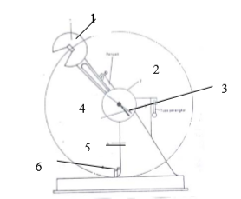

Gambar 2.6. Pengujian ketangguhan Charpy
Sumber : Supardi, 1996
- Pendalum
- Piring busur drajat
- Jarum penunjuk sudut
- Batang Pembawa
- Badan mesin uji
- Tempat benda uji dipasang

keterangan :

2.7 Struktur Mikro Daerah Sambungan Las
Daerah las-lasan terdiri dari tiga bagian yaitu: daerah logam las, daerah pengaruh panas atau heat affected zone disingkat menjadi HAZ dan logam induk yang tak terpengaruhi panas.

2.7.1 Daerah logam las
Daerah logam las adalah bagian dari logam yang pada waktu pengelasan mencair dan kemudian membeku. Komposisi logam las terdiri dari komponen logam induk dan bahan tambah dari elektroda. Karena logam las dalam proses pengelasan ini mencair kemudian membeku, maka kemungkinan besar terjadi pemisahan komponen yang menyebabkan terjadinya struktur yang tidak homogen, ketidakhomogennya struktur akan menimbulkan struktur ferit kasar dan bainit atas yang menurunkan ketangguhan logam las. Pada daerah ini struktur mikro yang terjadi adalah struktur cor. Struktur mikro di logam las dicirikan dengan adanya struktur berbutir panjang (columnar grains). Struktur ini berawal dari logam induk dan tumbuh ke arah tengah daerah logam las (Sonawan, 2004).
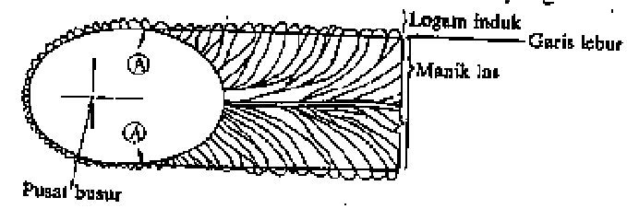

Gambar 2.7. Arah pembekuan dari logam las
Sumber : Wiryosumarto, 2000
Dari Gambar diatas ditunjukkan secara skematik proses pertumbuhan dari kristal-kristal logam las yang pilar. Titik A dari gambar adalah titik mula dari struktur pilar yang terletak dari logam induk. Titik ini tumbuh menjadi garis lebur dengan arah sama dengan sumber panas. Pada garis lebur ini sebagian dari logam dasar ikut mencair selama proses pembekuan logam las tumbuh pada butir-butir logam induk dengan sumbu kristal yang sama.
Penambahan unsur paduan pada logam las menyebabkan struktur mikro cenderung berbentuk bainit dengan sedikit ferit batas butir, kedua macam struktur mikro tersebut juga dapat terbentuk, jika ukuran butir austenitnya besar. Waktu pendinginan yang lama akan meningkatkan ukuran batas butir ferit, selain itu waktu pendinginan yang lama akan menyebabkan terbentuk ferit Widmanstatten. Struktur mikro logam las biasanya kombinasi dari struktur mikro dibawah ini:
- Batas butir ferit, terbentuk pertama kali pada transformasi austenit-ferit biasanya terbentuk sepanjang batas austenit pada suhu 1000-650⁰C.
- Ferit Widmanstatten atau ferrite with aligned second phase, struktur mikro ini terbentuk pada suhu 750-650⁰C di sepanjang batas butir austenit, ukurannya besar dan pertumbuhannya cepat sehingga memenuhi permukaan butirnya.
- Ferit acicular, berbentuk intragranular dengan ukuran yang kecil dan mempunyai orientasi arah yang acak. Biasanya ferit acicular ini terbentuk sekitar suhu 650⁰C dan mempunyai ketangguhan paling tinggi dibandingkan struktur mikro yang lain.
- Bainit, merupakan ferit yang tumbuh dari batas butir austenit dan terbentuk pada suhu 400-500⁰C. Bainit mempunyai kekerasan yang lebih tinggi dibandingkan ferit, tetapi lebih rendah dibanding martensit.
- Martensit akan terbentuk, jika proses pengelasan dengan pendinginan sangat cepat, struktur ini mempunyai sifat sangat keras dan getas sehingga ketangguhannya rendah.

2.7.2 Daerah pengaruh panas atau heat affected zone (HAZ)
Daerah pengaruh panas atau heat affected zone (HAZ) adalah logam dasar yang bersebelahan dengan logam las yang selama proses pengelasan mengalami siklus termal pemanasan dan pendinginan cepat sehingga daerah ini yang paling kritis dari sambungan las. Secara visual daerah yang dekat dengan garis lebur las maka susunan struktur logamnya semakin kasar.

Pada daerah HAZ terdapat tiga titik yang berbeda, titik 1 dan 2 menunjukkan temperatur pemanasan mencapai daerah berfasa austenit dan ini disebut dengan transformasi menyeluruh yang artinya struktur mikro baja mula-mula ferit+perlit kemudian bertransformasi menjadi austenit 100%. Titik 3 menunjukkan temperatur pemanasan, daerah itu mencapai daerah berfasa ferit dan austenit dan ini yang disebut transformasi sebagian yang artinya struktur mikro baja mula-mula ferit+perlit berubah menjadi ferit dan austenit.
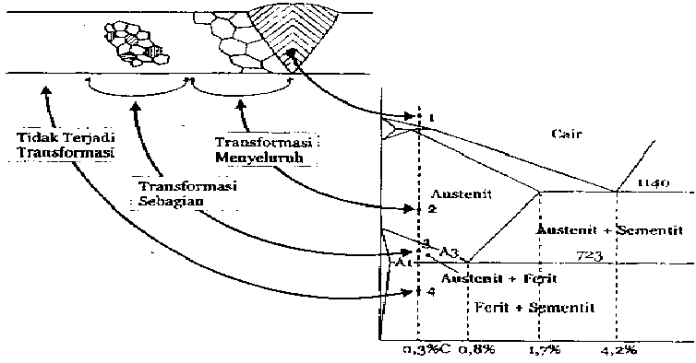

Gambar 2.8. Transformasi fasa pada logam hasil pengelasan.
Sumber : Wiryosumarto, 2000

2.7.3 Logam induk
Logam induk adalah bagian logam dasar di mana panas dan suhu pengelasan tidak menyebabkan terjadinya perubahan-perubahan struktur dan sifat. Disamping ketiga pembagian utama tersebut masih ada satu daerah pengaruh panas, yang disebut batas las (Wiryosumarto, 2000).
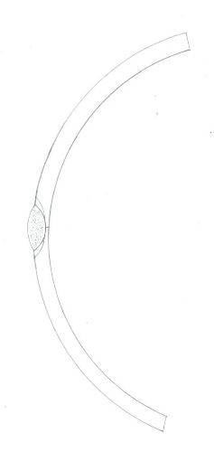

Gambar 2.9. Pengelasan setelah dilengkungkan

Butir panjang didaerah las
Jaringan kasar di HAZ dekat batas las
Jaringan halus di HAZ dari bats las

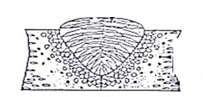

Gambar 2.10. Perubahan sifat fisis pada sambungan las cair
Sumber : Wiryosumarto, 2000

2.8 Persiapan Kampuh
Pembuatan persiapan las dapat di lakukan dengan beberapa teknik, tergantung bentuk sambungan dan kampuh las yang akan dikerjakan. Teknik yang biasa dilakukan dalam membuat persiapan las, khususnya untuk sambungan tumpul dilakukan dengan mesin atau alat pemotong gas (brander potong). Mesin pemotong gas lurus (Straight Cutting Machine) dipakai untuk pemotongan pelat, terutama untuk kampuh-kampuh las yang di bevel, seperti kampuh V atau X, sedang untuk membuat persiapan pada pipa dapat dipakai Mesin pemotong gas lingkaran (Circular Cutting Machine) atau dengan brander potong.
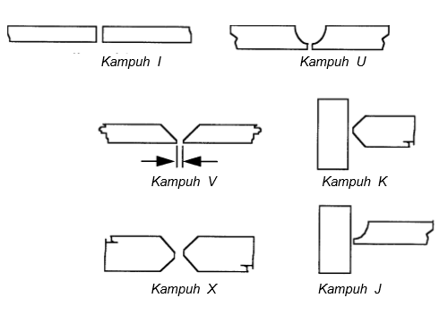

Gambar 2.11. Bentuk kampuh
Sumber : Wiryosumarto, 2000
Namun untuk keperluan sambungan sudut yang tidak memerlukan kampuh las dapat digunakan mesin potong pelat (guletin) berkemampuan besar, seperti Hidrolic Shearing Machine. Adapun pada sambungan tumpul perlu persiapan yang lebih teliti, karena tiap kampuh las mempunyai ketentuan-ketentuan tersendiri, kecuali kampuh I yang tidak memerlukan persiapan kampuh las, sehingga cukup dipotong lurus saja

2.9 Spesifikasi

2.9.1 Spesifikasi Tangki

Tabel 2.2 Spesifikasi Tangki
Sumber : https://amthorinternational.com/tanks/water-tankers
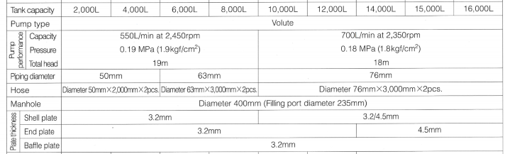

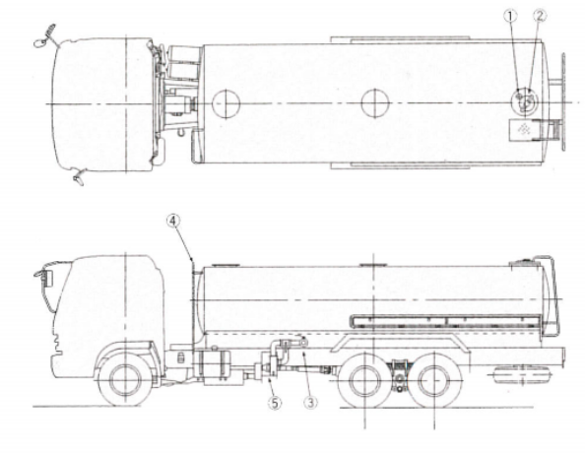

Gambar 2.12. Spesifikasi tangki
Sumber https://amthorinternational.com/tanks/water-tankers

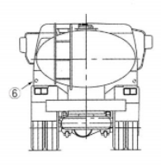

Gambar 2.13. Truk Tangki
Sumber : https://amthorinternational.com/tanks/water-tankers

2.9.2 Spesifikasi Baja ASTM A36

Tabel 2.3. Spesifikasi baja ASTM A36
Sumber Azom, 2012
